Интеграция педагогики и медицины в работе с детьми с нарушением зрения
(из опыта работы МДОУ № 37 «Теремок» компенсирующего вида для детей с нарушением зрения г. Железногорска).

Заведующий МДОУ № 37 «Теремок» Ю.В. Минеева
Старший преподаватель кафедры коррекционной педагогики КГПУ им. В.П. Астафьева, тифлопедагог высшей квалификационной категории
Т.А. Грищенко

Мы все хотим видеть наших воспитанников здоровыми. Какой он здоровый дошкольник? По определению Ю. П. Змановского: «Жизнерадостный, активный, любознательный, устойчивый к неблагоприятным внешнесредовым факторам, выносливый и сильный, с высоким уровнем физического и умственного развития».
Наш детский сад в настоящее время посещает 47 детей с нарушением зрения, 3 инвалидов по зрению. Структура глазной патологии представлена на рис. 1. Большинство детей имеет диагноз «косоглазие и амблиопия» - 93,1%, но «прочие» - это, как правило, тяжелые заболевания, с трудом поддающиеся лечению.
Рис. 1. Структура глазной патологии детей, посещающих ДОУ № 37.

Практически каждый ребенок имеет одно, два и более сопутствующих заболеваний (рис.2).
Рис. 2. Структура наблюдения узкими специалистами детей, посещающих МДОУ № 37 «Теремок».

Из данных представленных на гистограмме видно, что только 22 % детей мы можем назвать здоровыми, не считая глазной патологии. 31 % наблюдается у невропатолога, 54 % у логопеда, 38 % у хирурга, 36 % у других узких специалистов.
Нарушение зрения определяет ряд особенностей психофизического развития дошкольника. Ниже в таблице 1 представлена сравнительная характеристика здорового ребенка и ребенка с нарушением зрения.
Таблица 1
Сравнительная характеристика здорового ребенка и ребенка с нарушением зрения.

Здоровый ребенок  (определение Ю. П. Змановского) | Ребенок с нарушением зрения
1. жизнерадостный | 1. более сдержан в проявлении эмоций и чувств
2. активный, любознательный, имеет высокий уровень умственного развития | 2. снижены:  - познавательный интерес,  - объем информации об окружающем мире,  - количество и качество представлений
3. устойчивый к неблагоприятным внешнесредовым факторам | 3. характерно ограничение контактов с окружающей действительностью и, как следствие, трудности социализации
4. выносливый и сильный, с высоким уровнем физического развития». | 4. группа здоровья II или III; нарушения эмоционально-волевой, двигательной сферы.

Указанные особенности психофизического развития ребенка с нарушением зрения существенно ограничивают возможности его жизнедеятельности в современном обществе, а, следовательно, ведут к социальной дезадаптации.
Тифлопедагогические исследования, положительный опыт работы специальных ДОУ показывает, что при целенаправленном специально организованном процессе дошкольного воспитания детей с нарушением зрения можно обеспечить их нормальное психическое развитие, скоррегировать и скомпенсировать вторичные отклонения в развитии, возникающие в результате влияния глазного заболевания, а также неправильного воспитания в ранний период детства.
Анализ специфики деятельности специального МДОУ для детей с нарушением зрения будет произведен нами в контексте рассмотрения основного содержания работы медико-педагогического персонала специального детского сада, работающего по общеразвивающей «Программе воспитания и обучения в детском саду» под ред. М. А. Васильевой, В. В. Гербовой, Т. С. Комаровой и «Программе специальных (коррекционных) образовательных учреждений IV вида (для детей с нарушением зрения)» под редакцией Л. И. Плаксиной, и призванного решать одновременно общеразвивающие, специальные (коррекционные) и лечебные задачи в зависимости от контингента детей (слабовидящие, дети с амблиопией и косоглазием).
Основываясь на исследованиях Л. В. Фомичевой мы выделили основные направления работы специального (коррекционного) МДОУ для детей с нарушением зрения:
- Развитие сохранных зрительных функций у слабовидящих детей, восстановление их до нормы у детей с амблиопией и косоглазием (медицинскими и педагогическими средствами).
- Создание благоприятных условий для развития ребенка, усвоения им учебной программы с учетом особенностей его психического развития.
- Формирование у дошкольников с нарушением зрения компенсаторных способов познавательной, игровой, трудовой деятельности.
Рассмотрим подробнее каждое из направлений.
Первое направление работы специального (коррекционного) ДОУ для детей с нарушением зрения: развитие сохранных зрительных функций у слабовидящих детей, восстановление их до нормы у детей с амблиопией и косоглазием (медицинскими и педагогическими средствами).
Важная специальная задача МДОУ, включающая организацию лечебно-восстановительной работы; реализацию педагогических мероприятий, направленных на развитие зрительных функций и закрепление результатов, достигнутых в лечении; выполнение офтальмогигиенических рекомендаций.
Ведущая роль при реализации данного направления работы специального ДОУ принадлежит врачу-офтальмологу. Методы аппаратного лечения позволяют влиять на развитие таких важных зрительных функций как острота зрения, глазодвигательные функции, бинокулярное зрение и др.
Врач-офтальмолог делает назначения, медсестра-ортоптиска проводит лечение, все специалисты выполняют назначения врача, связанные с ношением очков, режимом окклюзии, требованиями зрительной гигиены.
Наш опыт интеграции педагогики и медицины в работе с детьми с нарушением зрения убедительно доказывает, что в развитии и закреплении стойкости восстановленных зрительных функций педагогические методы занимают значительное место.
Значимость педагогической коррекции в закреплении восстановленных зрительных функций и их развитии определяется положением психологии о том, что акт восприятия не есть механическое отражение. В этом акте участвует мышление. Осмысленное целенаправленное восприятие развивает способность видеть, анализировать, дифференцировать.
Эту деятельность осуществляют тифлопедагог и воспитатель, работающие в тесном контакте с офтальмологом и медсестрой-ортоптисткой.
Научно-практическоя деятельность в этом направлении была начата Л. А. Григорян, которая впервые в г. Москве в условиях специализированного ясли-сада № 420 разработала режим зрительных нагрузок, направленных на повышение остроты зрения, а также рекомендации офтальмо-гигиенического характера по отбору дидактического материала для занятий с детьми с нарушением зрения. Были введены в повседневную практику специальные игры и упражнения, направленные на закрепление и стабилизацию результатов, достигнутых в лечении, подготовку к новому этапу лечения.
Наш опыт показывает, что разработанная Л. А. Григорян методика подготовки детей с косоглазием к ортоптическому лечению в условиях специализированного детского сада, позволяет уже в 3,5-4-года начинать данный этап лечения, что в отсутствие педагогической коррекции часто бывает невозможным.
В соответствии с рекомендациями Л. А. Григорян нами разработана картотека игр «Развиваем зрительные функции, играя». Картотека помогает воспитателям разнообразить работу с ребенком, что повышает его интерес и мотивацию. Вот названия разделов:
- тренировка центрального зрения;
- тренировка глазодвигательного аппарата;
- подготовка к ортоптическому лечению;
- укрепление бинокулярного зрения;
- развитие восприятие пространства, формирование пространственных представлений.
- развитие зрительного внимания и памяти;
- развитие зрительно-моторной координации, функции прослеживания.
Обязательным в специальном детском саду является проведение физкультурных пауз, сочетающихся со зрительной гимнастикой. Нами создана и постоянно пополняется «Копилка» комплексов упражнений, воздействующих на питание глаза путем улучшения общего кровотока и движения крови непосредственно в сосудах глаза. В частности это методики Э. С. Аветисова, У. Бейтса, В. А. Ковалева (рис. 3).
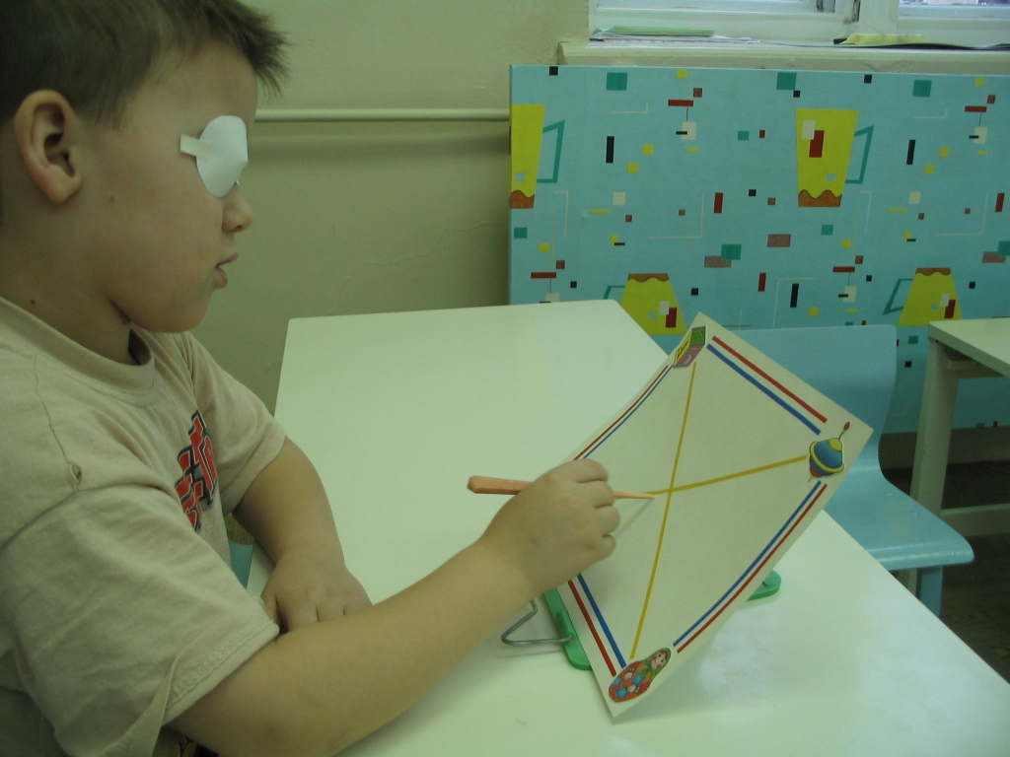
Рис. 3. Работа с индивидуальным видеоазимутом В. А. Ковалева.
Такая система лечебно-восстановительной и коррекционно-педагогической работы разными специалистами детского сада обеспечивает наиболее полное развитие зрительных функций и их стойкость.
Второе направление работы специального (коррекционного) ДОУ для детей с нарушением зрения: создание благоприятных условий для развития ребенка, усвоения им учебной программы с учетом особенностей его психического развития.
Л. С. Выготский в свое время указывал, что среда, стоящая между человеком и миром, по-своему преломляет дефект. Так как формирующая роль среды осуществляется исключительно через ее взаимодействие с ребенком, то создание благоприятных условий развития детей с сенсорной недостаточностью – это целенаправленный процесс воспитания в соответствии с особенностями развития ребенка с различными формами нарушения зрения.
Таким образом, одним из принципов реализации образовательной работы в специальном ДОУ для детей с нарушением зрения является учет как общих возрастных особенностей, свойственных и для их нормально видящих сверстников, так и специфических особенностей развития.
Мы считаем, что создать условия нормального развития дошкольников с нарушением зрения – это не значит только предоставить им возможность участвовать в том или ином виде деятельности. Это значит, что, прежде всего, необходимо обеспечить им возможность овладения той или иной деятельности. М. И Земцова писала, что слепой и слабовидящий дошкольник должен быть специально обучен тому, что нормально видящий постигает в естественном общении с окружающим миром.
При решении этой задачи большая роль отводится всему коллективу нашего детского сада. Спецификой образовательной деятельности ребенка с нарушением зрения является то, что коррекционно-педагогические задачи решаются через все виды детской деятельности и всеми специалистами в соответствии со сферой их компетентности.
Третье направление работы специального (коррекционного) ДОУ для детей с нарушением зрения: формирование у дошкольников с нарушением зрения компенсаторных способов деятельности.
Компенсаторные способы деятельности – это способы деятельности, которые обеспечивают возможность самостоятельно и адекватно отражать окружающую действительность (М. И. Земцова, И. С. Моргулис, Л. И. Солнцева, В. А. Феоктистова).
Формирование эффективных способов психической деятельности предшествует разносторонняя коррекционная работа по накоплению необходимого опыта перцептивного познания, формированию предметных и пространственных представлений, умения использовать знания, интереса к познанию предметов и явлений окружающей действительности.
Формирование способов и приемов компенсаторного восприятия предполагает включение в познавательный процесс всех органов чувств ребенка с нарушением зрения и научения его пользоваться ими. Кроме того, ребенка следует научить находить словесные обозначения для полученных непосредственных впечатлений.
Тифлопедагогические исследования убедительно показывают зависимость протекания компенсаторных приспособлений у детей с нарушением зрения от уровня сформированности у них активности и самостоятельности.
Мы убедились, что степень участия педагогов МДОУ в решении данной задачи (формирование у дошкольников с нарушением зрения компенсаторных способов деятельности) зависит от содержания и организационных форм его работы.
Тифлопедагог на индивидуальных и подгрупповых занятиях с учетом уровня развития ребенка формирует первоначальные знания о том или ином способе познавательной деятельности. Воспитателю представляется широкая возможность закрепить, упражнять, включать эти способы в новые для ребенка ситуации, а также проверять эффективность формируемых способов и приемов. Это не исключает, а предполагает формирование компенсаторных способов деятельности на общеобразовательных занятиях, которые проводит воспитатель. Тифлопедагог же концентрирует внимание на формировании наиболее трудных для ребенка с нарушением зрения способов познания окружающего мира, требующих специальных методов и форм организации педагогической работы (например, алгоритмизация зрительного восприятия объектов).
Детский сад имеет необходимых специалистов и очень важно их тесное взаимодействие. Мы столкнулись с тем, что традиционная система лечебной и коррекционной работы не дает желаемого результата, не отвечает современным требованиям. В сложившихся условиях единственный путь, позволяющий создать комфортные условия пребывания в образовательной среде каждому ребенку – это на основе комплексной диагностики выработка единой лечебно-коррекционно-развивающей программы для каждого конкретного ребенка в соответствии с его возможностями и потребностями. Поэтому наш детский сад работает по системе медико-психолого-педагогического сопровождения (рис. 4).

ребенок и его семья

медицинские работники:
врач-офтальмолог
врач-педиатр
медсестра-ортоптистка
старшая медсестра

педагогические работники:
заведующая
старший воспитатель
тифлопедагог
педагог-психолог
учитель-логопед
инструктор физкульт.
муз.руководитель
воспитатель

Рис. 4. Участники медико-психолого-педагогического сопровождения

Обобщая все вышесказанное, необходимо отметить, что на современном этапе развития тифлопедагогики и тифлопсихологии содержание и методы психолого-педагогического воздействия рассматриваются в тесной связи с лечебно-восстановительной работой.
Современный подход к образовательной деятельности специального ДОУ предполагает нормализацию развития, а также признание, что у ребенка с нарушением зрения имеются такие потенциальные возможности, которые могут быть развиты не только как способ компенсации, но и как способ социального утверждения в обществе, как своеобразного проявления индивида, равного всем остальным.

